Отчет по созданию проекта

3 этап проекта

Гибшер Кирилл Владимирович

Содержание

# 1 Цель работы

* Добавить к сайту достижения и сделать 2 поста.

# 2 Задание

1. Добавить информацию о навыках (Skills).
2. Добавить информацию об опыте (Experience).
3. Добавить информацию о достижениях (Accomplishments).
4. Сделать пост по прошедшей неделе.
5. Добавить пост на тему по выбору:

* Легковесные языки разметки.
* Языки разметки. LaTeX.
* Язык разметки Markdown.

# 3 Теоретическое введение

**Сайт** - одна или несколько логически связанных между собой веб-страниц; также место расположения контента сервера. Обычно сайт в Интернете представляет собой массив связанных данных, имеющий уникальный адрес и воспринимаемый пользователями как единое целое.

# 4 Выполнение лабораторной работы

1. Переходим в файл *index.md* и редактируем следующую часть текста, чтобы поменять раздел skills и визуально отобразить это на нашем сайте (рис. [1]).

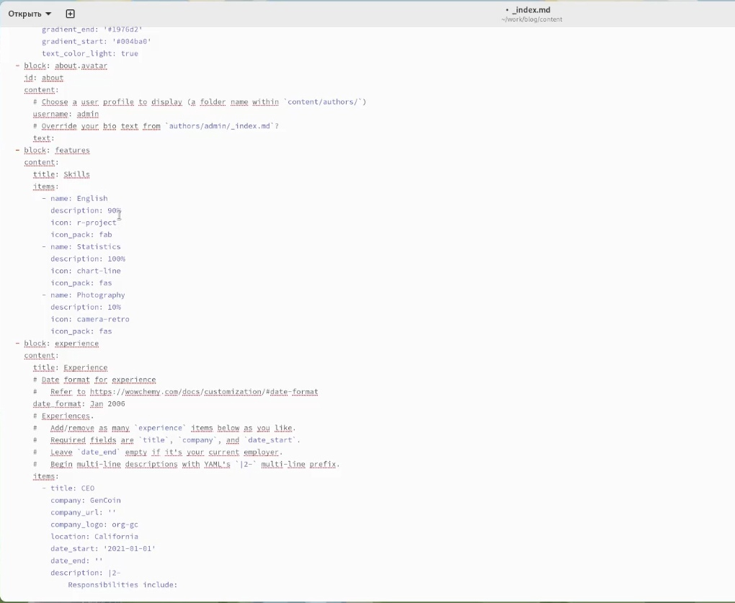

Figure 1: Редактирование

1. На данном сайте мы выбираем иконки для наших “навыков” (рис. [2]).

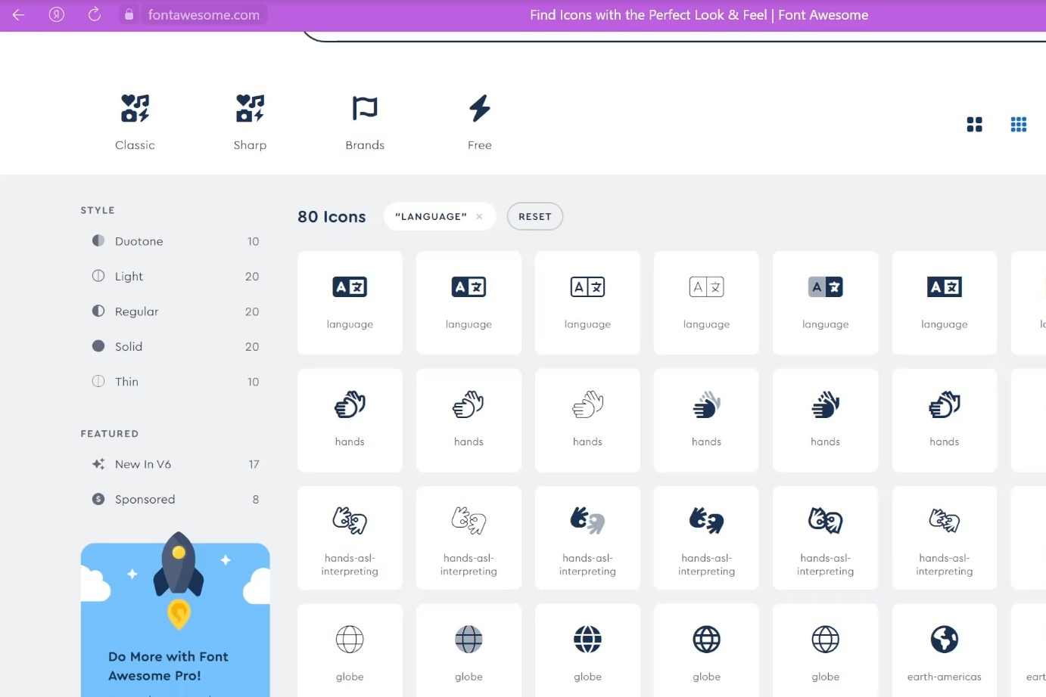

Figure 2: Иконки для skills

1. Результат измененного текста файла (рис. [3]).

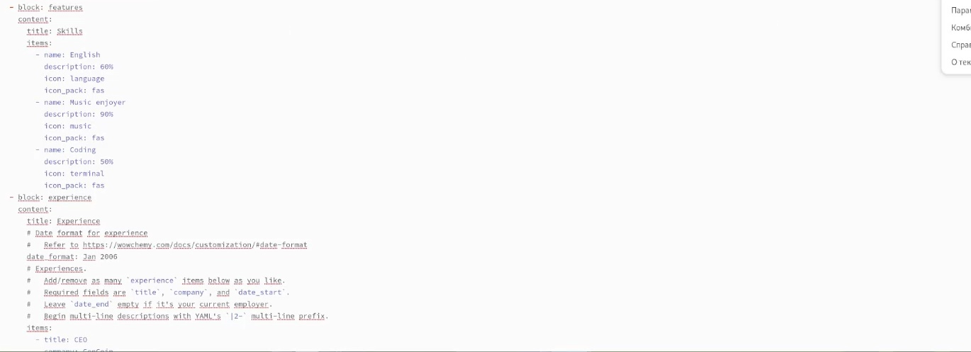

Figure 3: Результат

1. Сохраняемся и переходим на сайт для проверки изменений (рис. [4]).

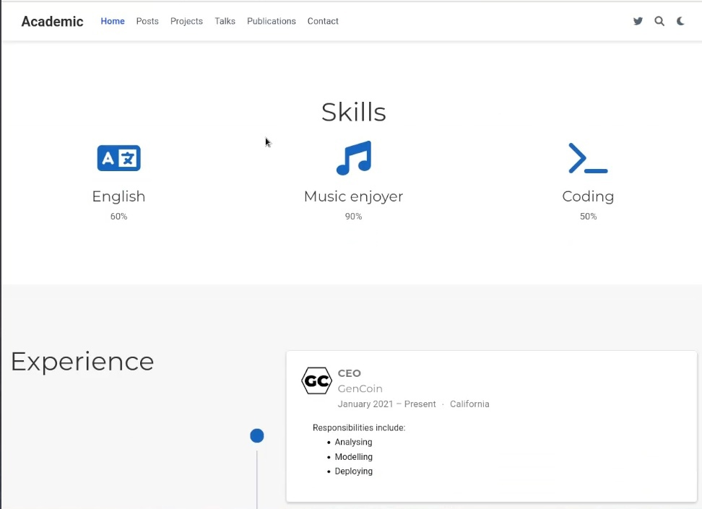

Figure 4: Отображение на сайте

1. Для изменение пункта expirience переходим все в тот же файл и редактированию подлежит следующая часть текста : (рис. [5]).

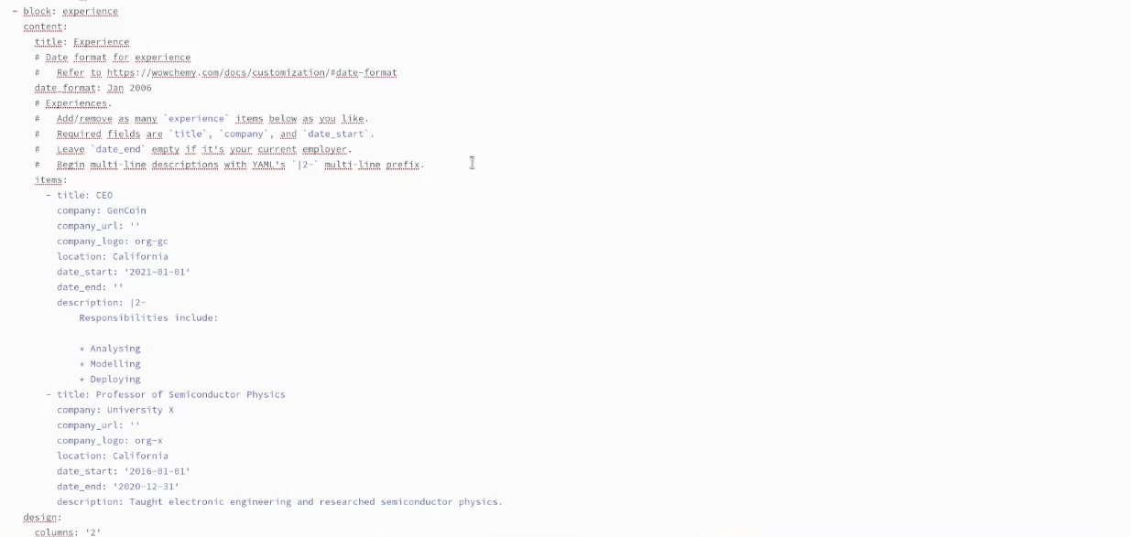

Figure 5: Опыт

1. Результат изменений текста (рис. [6]).

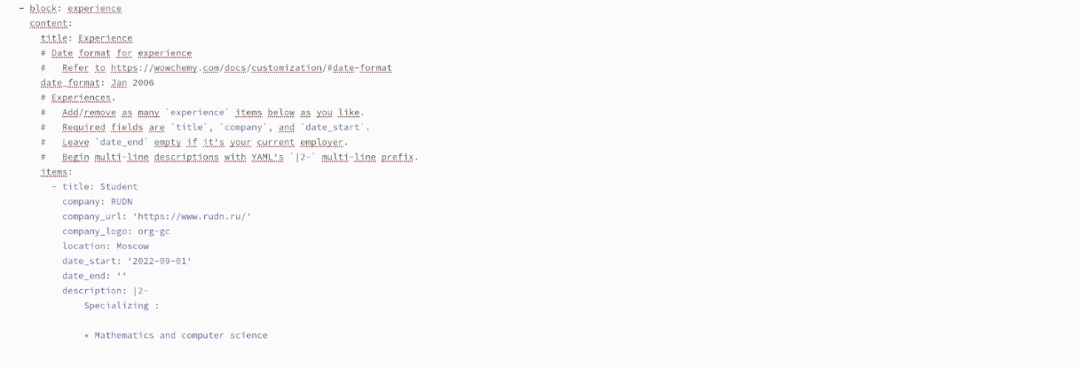

Figure 6: Измененный текст

1. Сохраняем все изменения и переходим на сайт для просмотра изменений (рис. [7]).

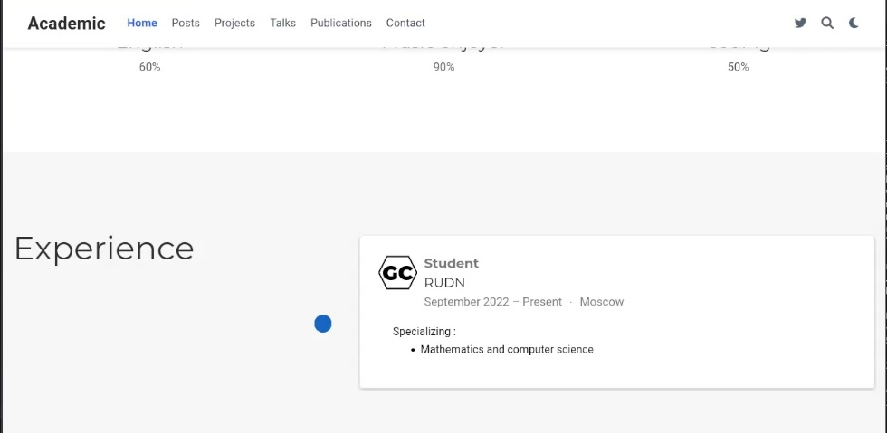

Figure 7: Вид на сайте

1. Начинаем редактировать раздел достижений, меняя следующую часть текста: (рис. [8]).

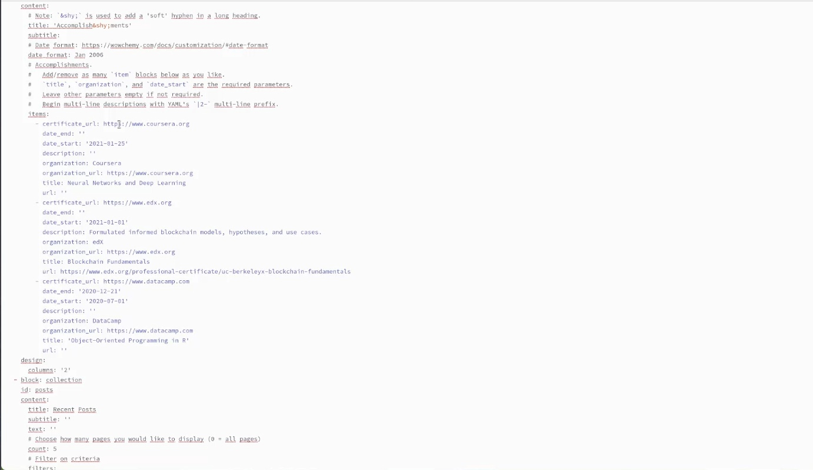

Figure 8: Достижения

1. Результат изменений текста (рис. [9]).

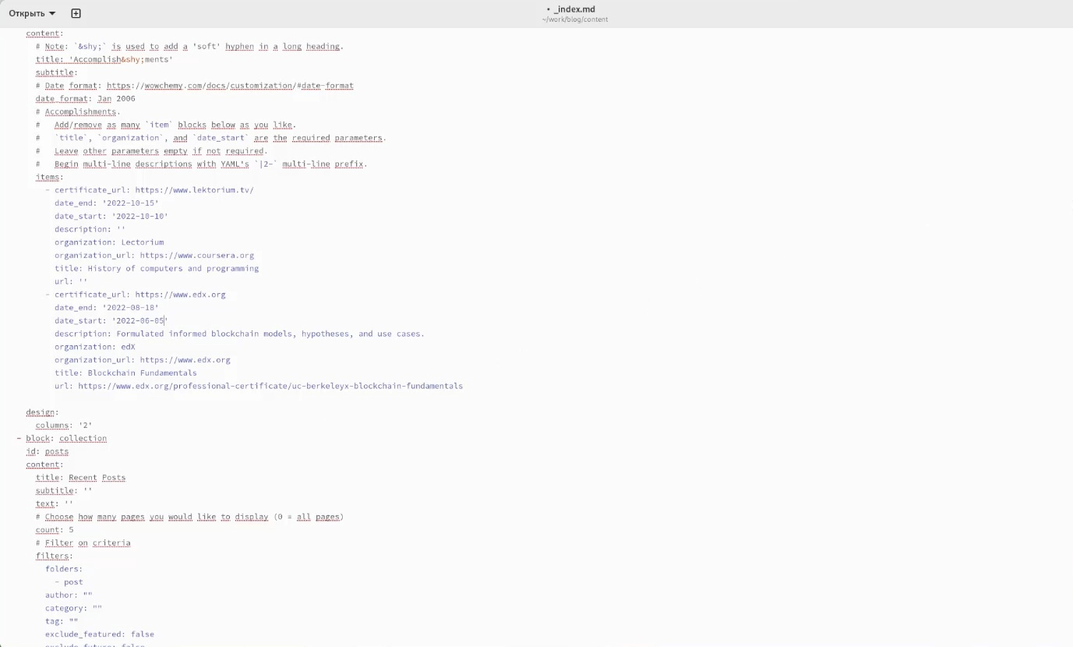

Figure 9: конечный вариант текста

1. Сохраняем все изменения и переходим на сайт (рис. [10]).

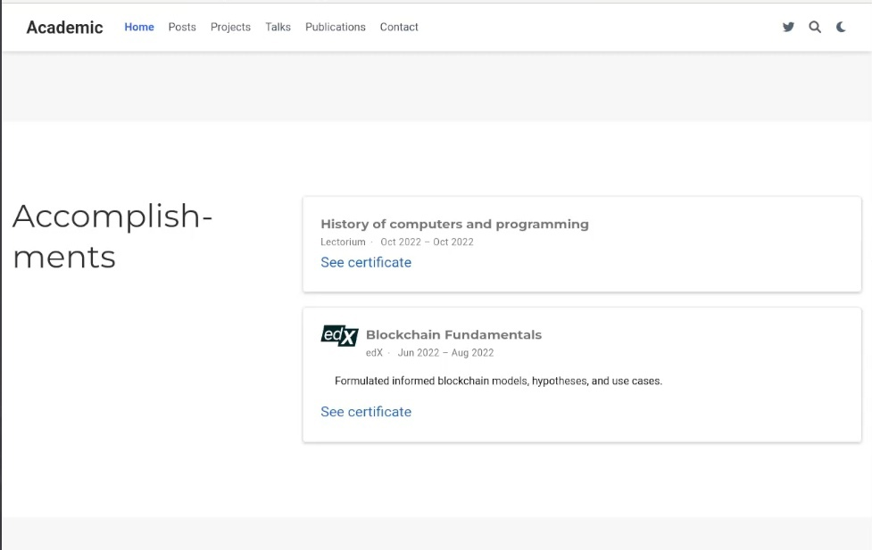

Figure 10: Достижения на сайте

1. Создаем пост на тему “Язык разметки Markdown” (рис. [11]).

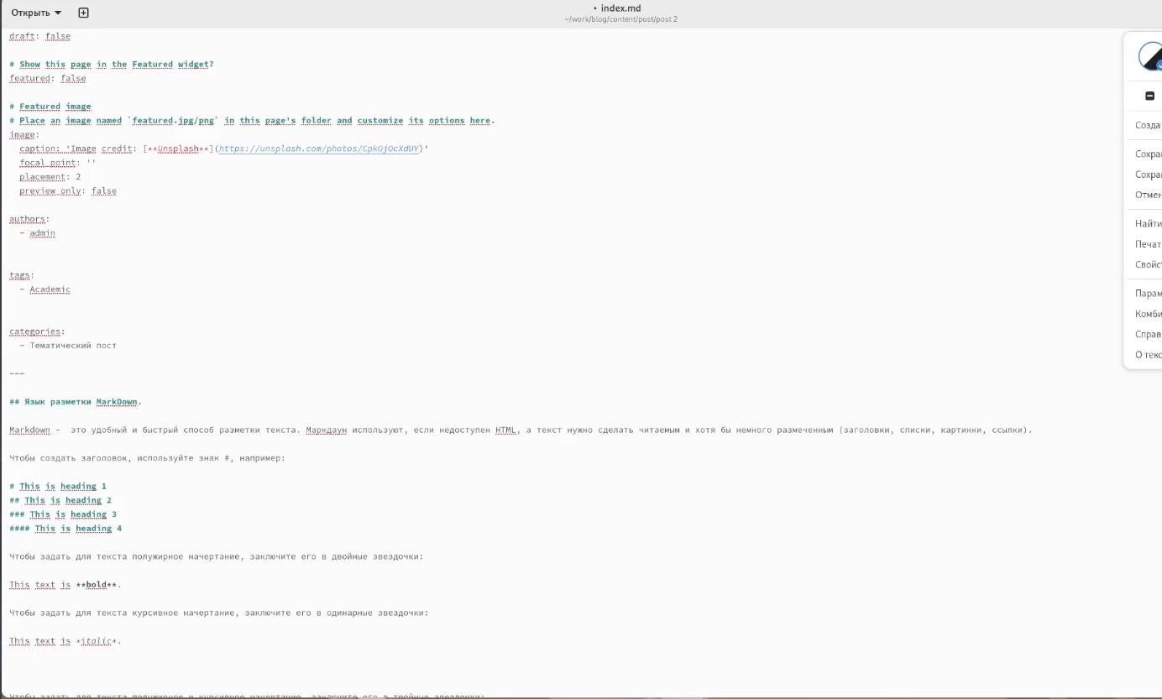

Figure 11: Создание поста по теме

1. Сохраняем пост и выгружаем на сайт (рис. [12]).

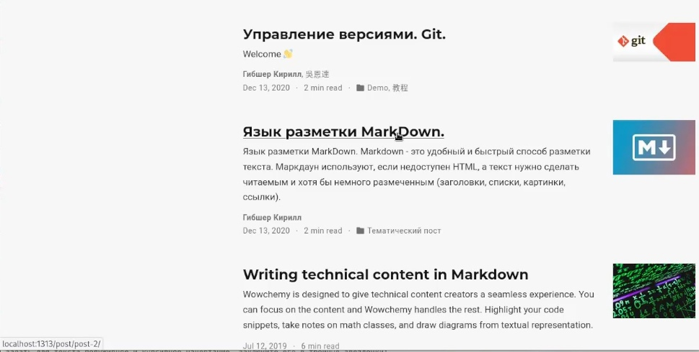

Figure 12: Вид на сайте

1. Открываем написанный пост (рис. [13]).

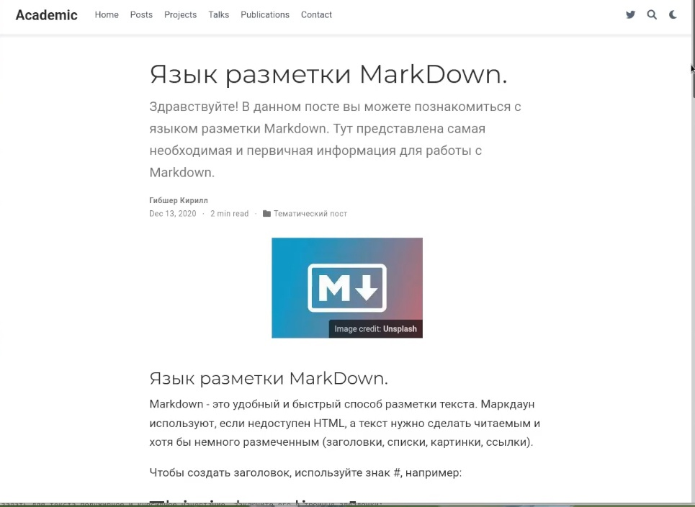

Figure 13: Язык разметки Markdown

1. Пишем пост по прошедшей неделе (рис. [14]).

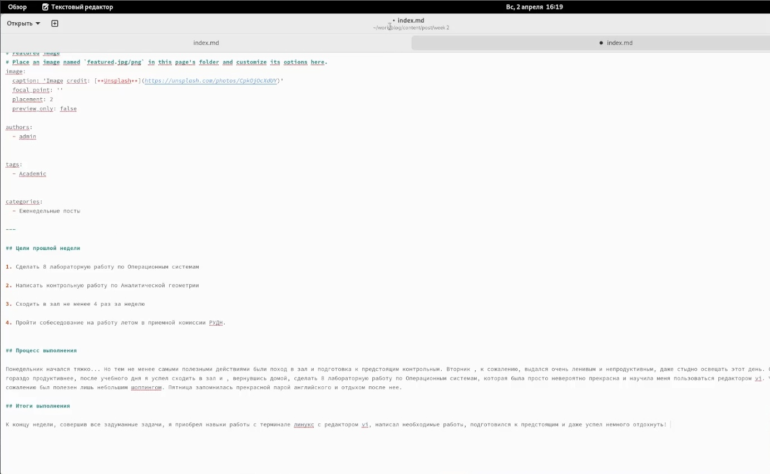

Figure 14: Пост по прошедшей неделе

1. Сохраняем пост и выгружаем на сайт (рис. [15]).

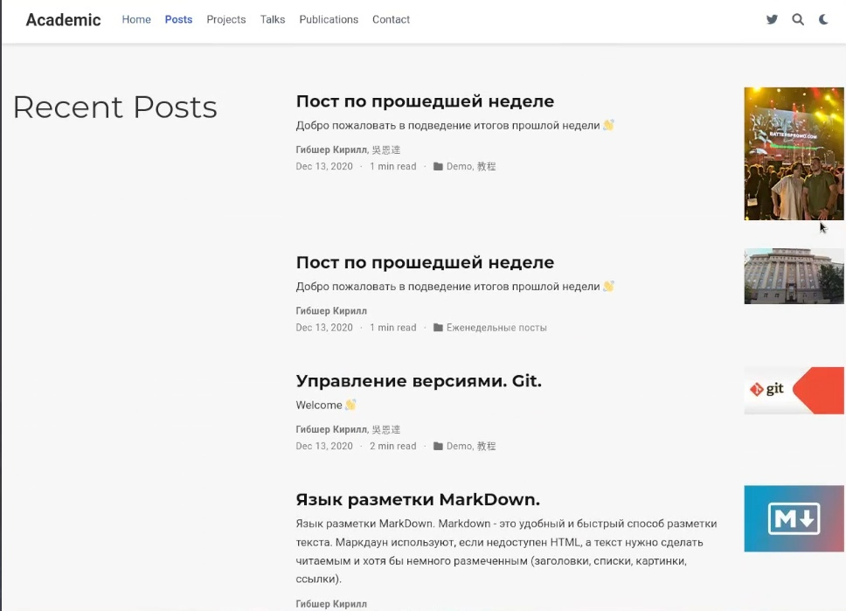

Figure 15: Вид на сайте

1. Открываем написанный пост по прошедшей неделе (рис. [16]).

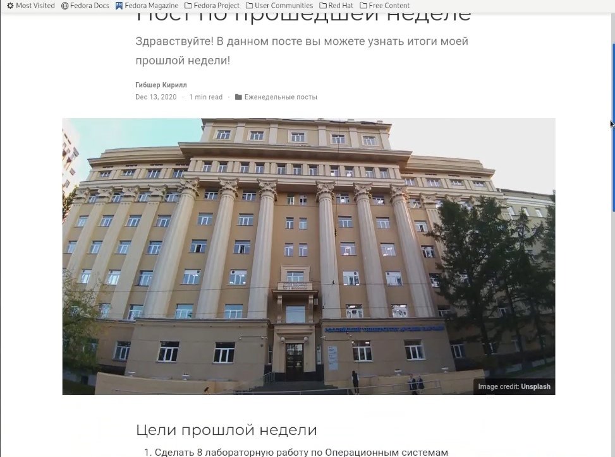

Figure 16: Открытие поста

# 5 Выводы

Добавил в свой личный сайт данные о достижениях, опыте и написал два новых поста - один по теме , другой по прошедщей неделе.

# Список литературы

1. Этапы индивидуального проекта by Кулябов Д.С. [Электронный ресурс] - Режим доступа:https://esystem.rudn.ru/mod/page/view.php?id=970806